ГОСУДАРСТВЕННОЕ БЮДЖЕТНОЕ ОБРАЗОВАТЕЛЬНОЕ УЧРЕЖДЕНИЕ
ВЫСШЕГО ОБРАЗОВАНИЯ МОСКОВСКОЙ ОБЛАСТИ
«Университет «Дубна»

ИНСТИТУТ СИСТЕМНОГО АНАЛИЗА И УПРАВЛЕНИЯ

ПРАКТИЧЕСКАЯ РАБОТА

по дисциплине

«Информационные системы и технологии»

Изучение Bitrix24

ТЕМА: _________________________________________________________________

_________________________________________________________________
^{(наименование темы)}

Выполнил: студент группы _________
1014
Батаев Илья Сергеевич
__________________________________
^{(Ф.И.О.)}

Руководитель:
по дисциплине ИСТ
___________________________________
асс. Голяткина Л.И.
(ученая степень, ученое звание, занимаемая должность, ФИО)

Дубна, 2022

Урок 1: Изучение Bitrix24
1. Переходим по ссылке из задания задания и регистрируемся в системе.
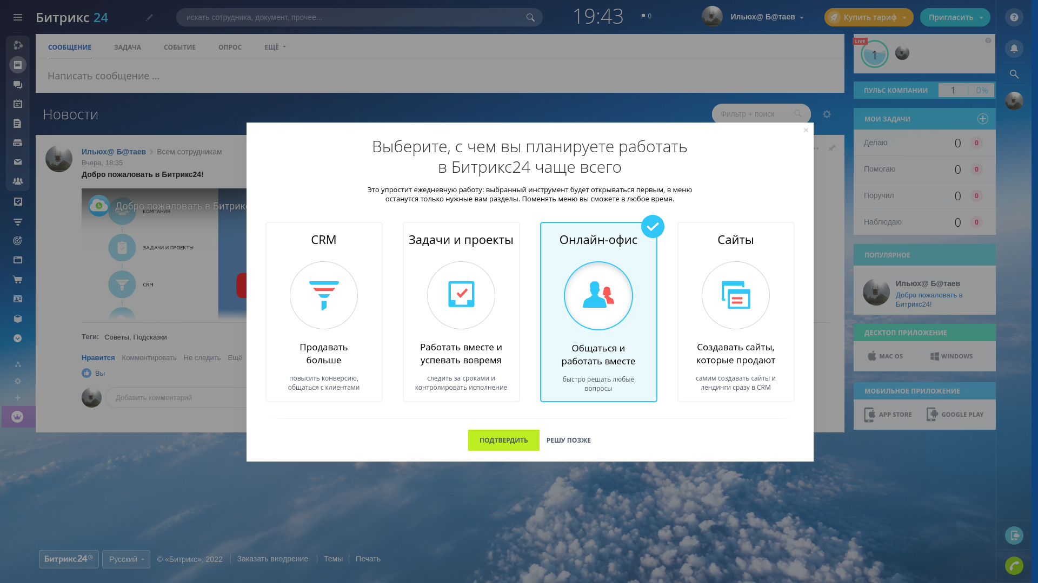
2. Далее оставляем выбор по умолчанию и нажимаем «Подтвердить», после чего переходим в настройки в вертикальном меню, где устанавливаем рабочее время и выбираем выходные дни и другое. Не забываем сохранить изменения.
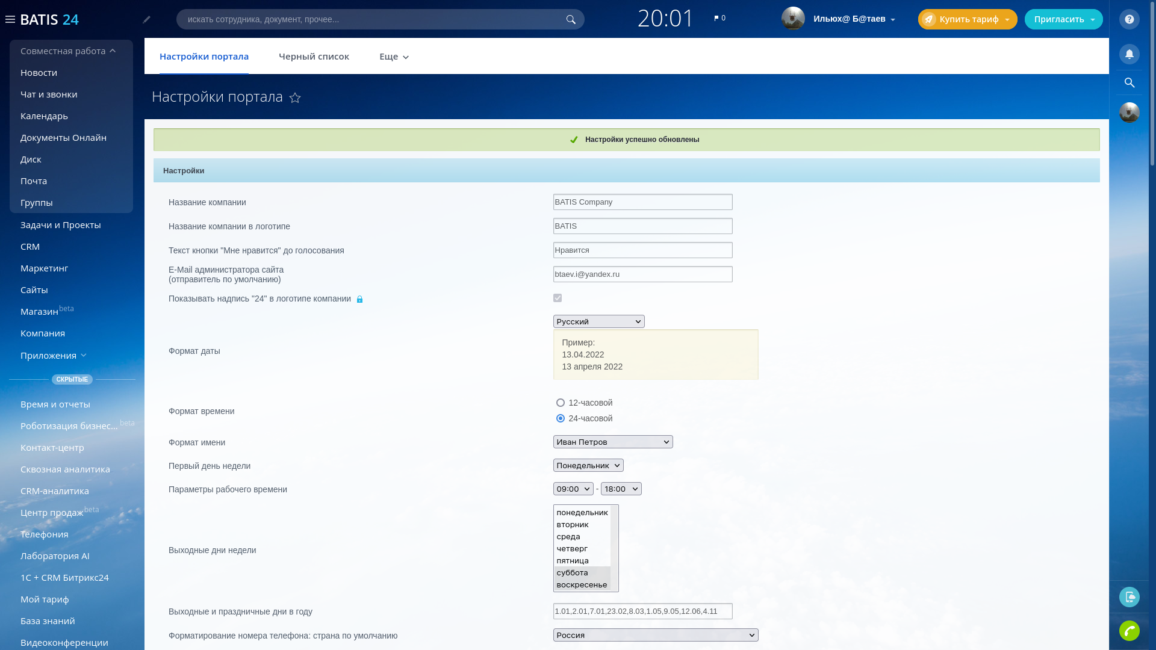

Урок 2: Создание структуры компании
1. Переходим в раздел «Команда», где нажимаем «редактировать подразделение» и выбираем руководителя. После чего добавляем отдел кадров.
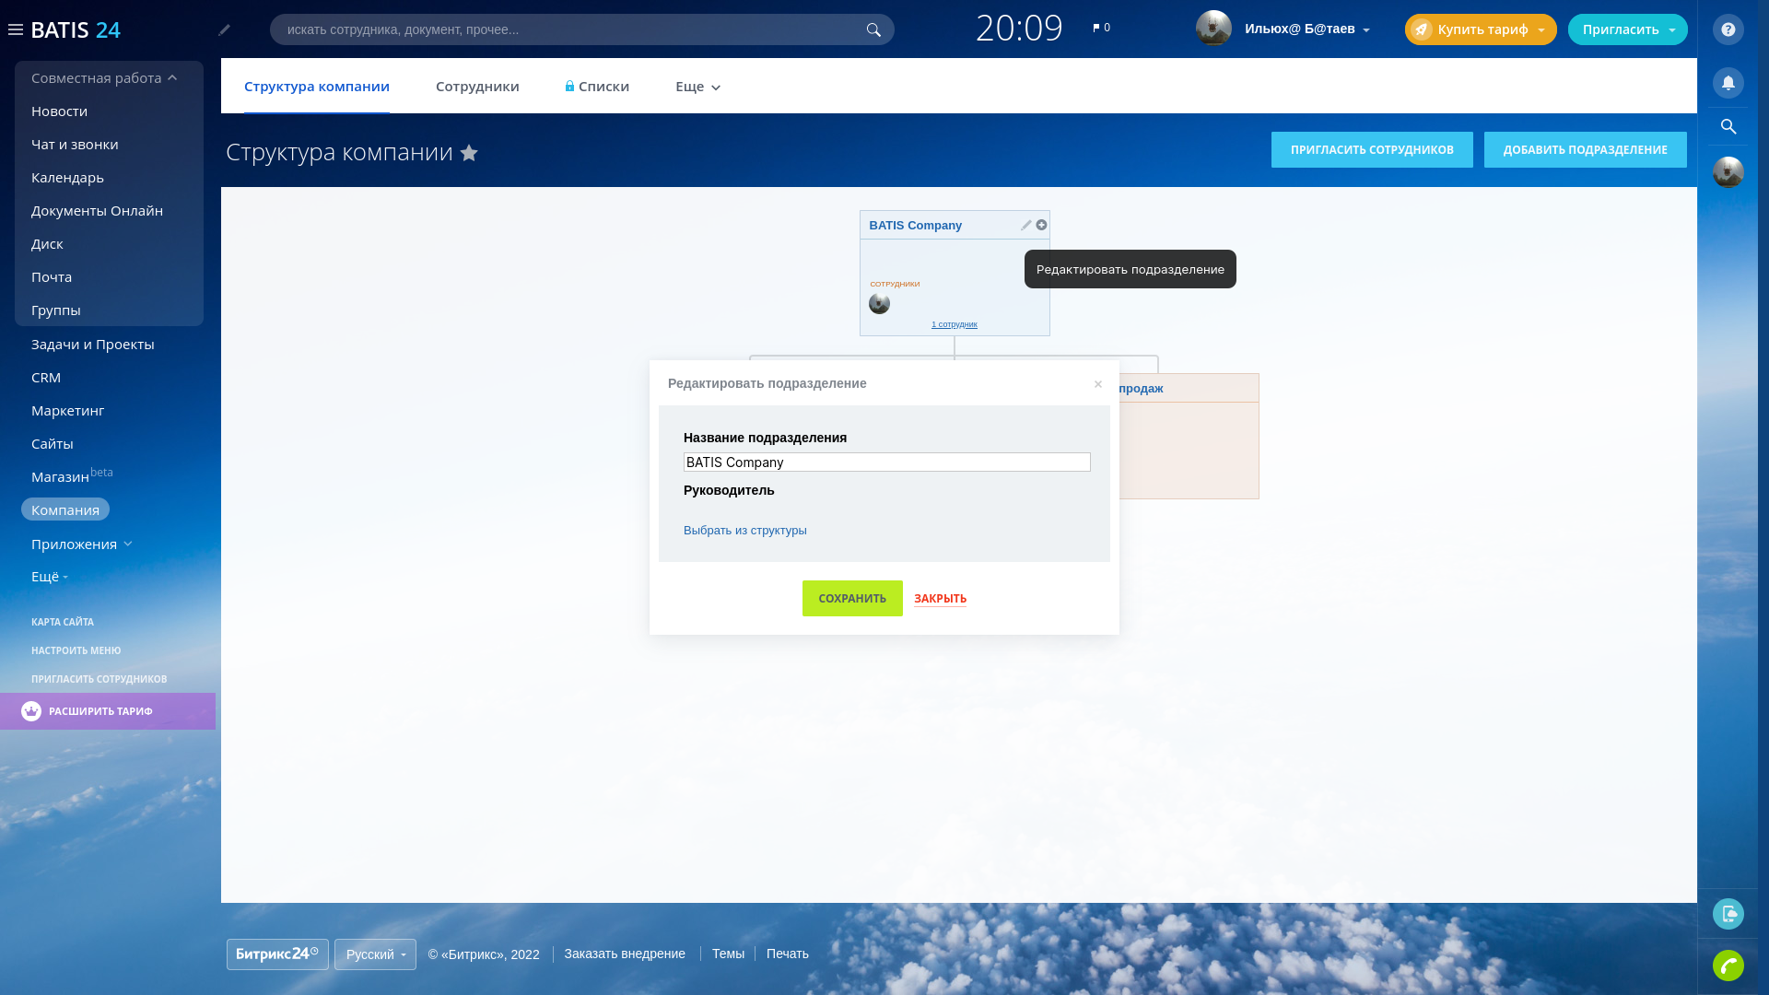
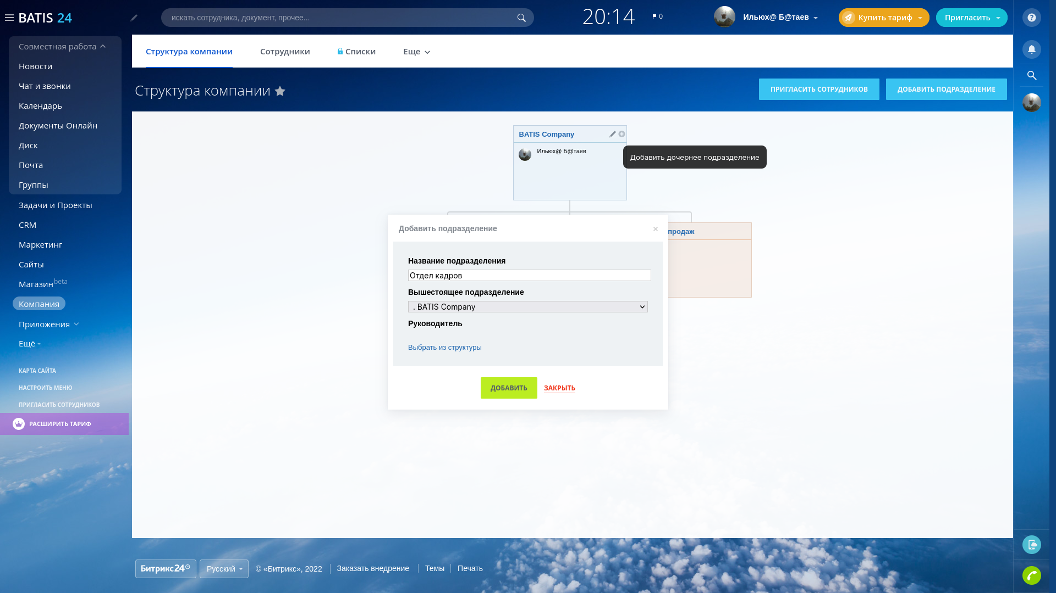
2. Создаем почту для добавления сотрудников в «Битрикс24». Для быстрого получения группы почтовых адресов воспользуемся сервисом дополнительных адресов. Данная возможность есть в почтовых ящиках @gmail.com и @yandex.ru. Все письма будут приходить на основной почтовый адрес. После регистрации основного почтового адреса для сотрудников будут адреса вида: логин+Фамилия.И@имя_домена.
3. Нажимаем «Пригласить сотрудников» и во вкладке «Массовое приглашение» вставляем адреса. Далее переходим из нашего почтового ящика во все и принимаем приглашения.
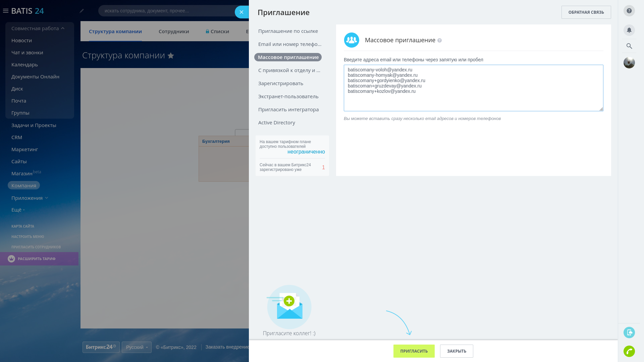
4. Редактируем профили сотрудников, выдавая права и должности.
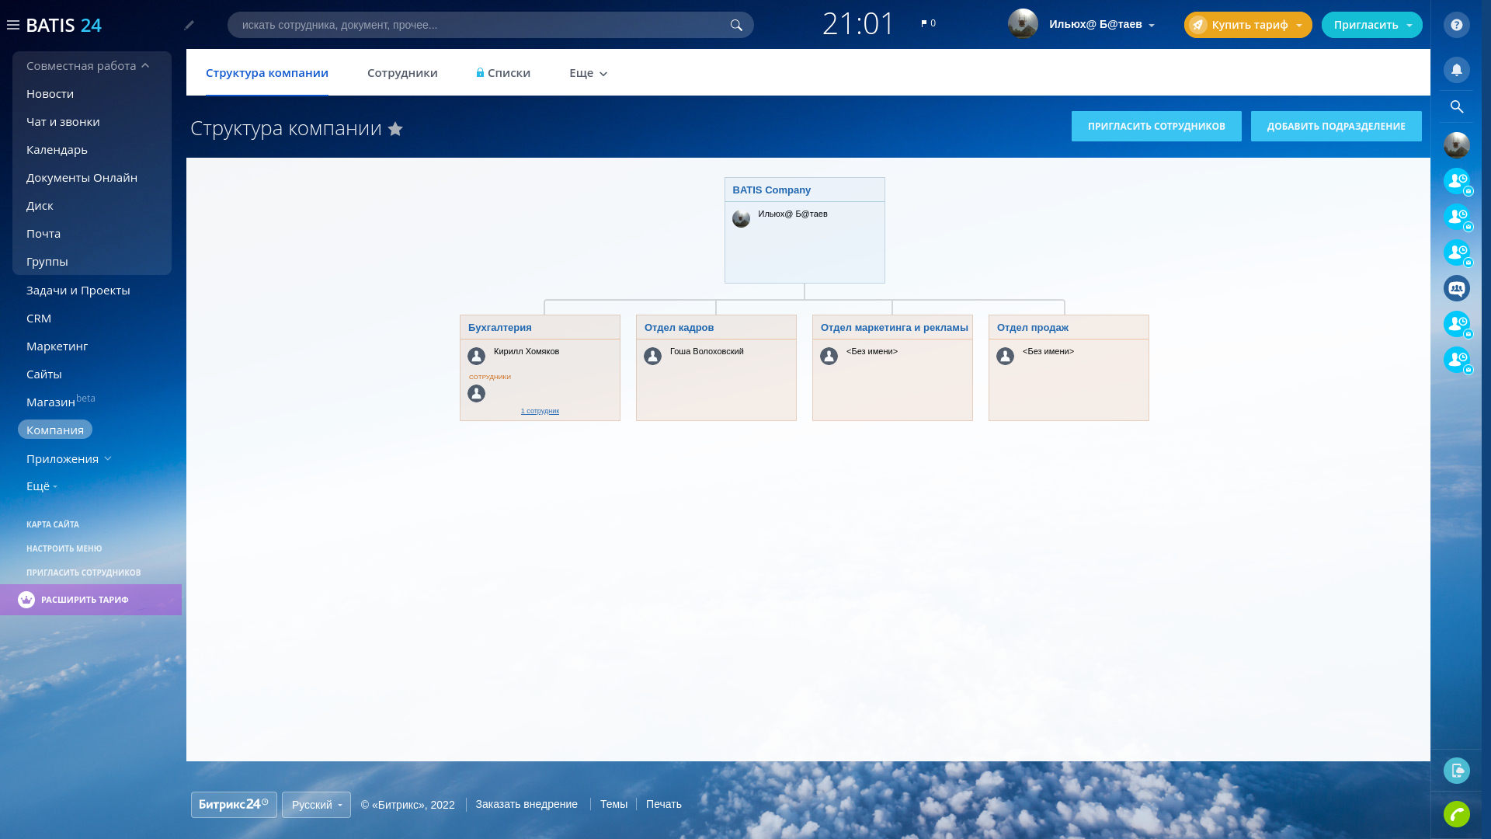
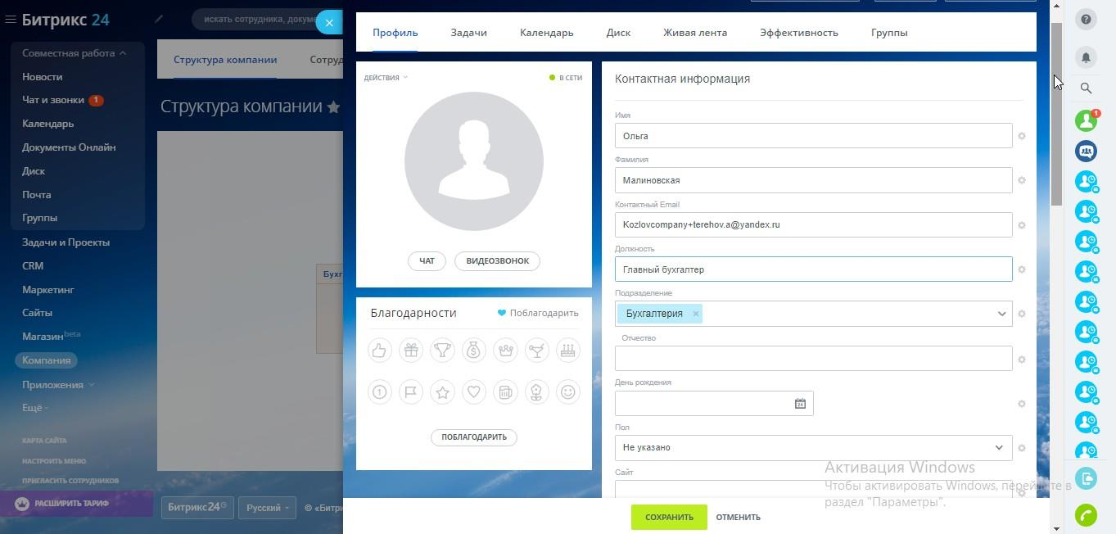

Урок 3: Работа в CRM
1. Во вкладке «CRM» нажимаем на значок настроек и выбираем в развернувшимся списке «режим работы «CRM». После чего выбираем «классическая CRM» и сохраняем.
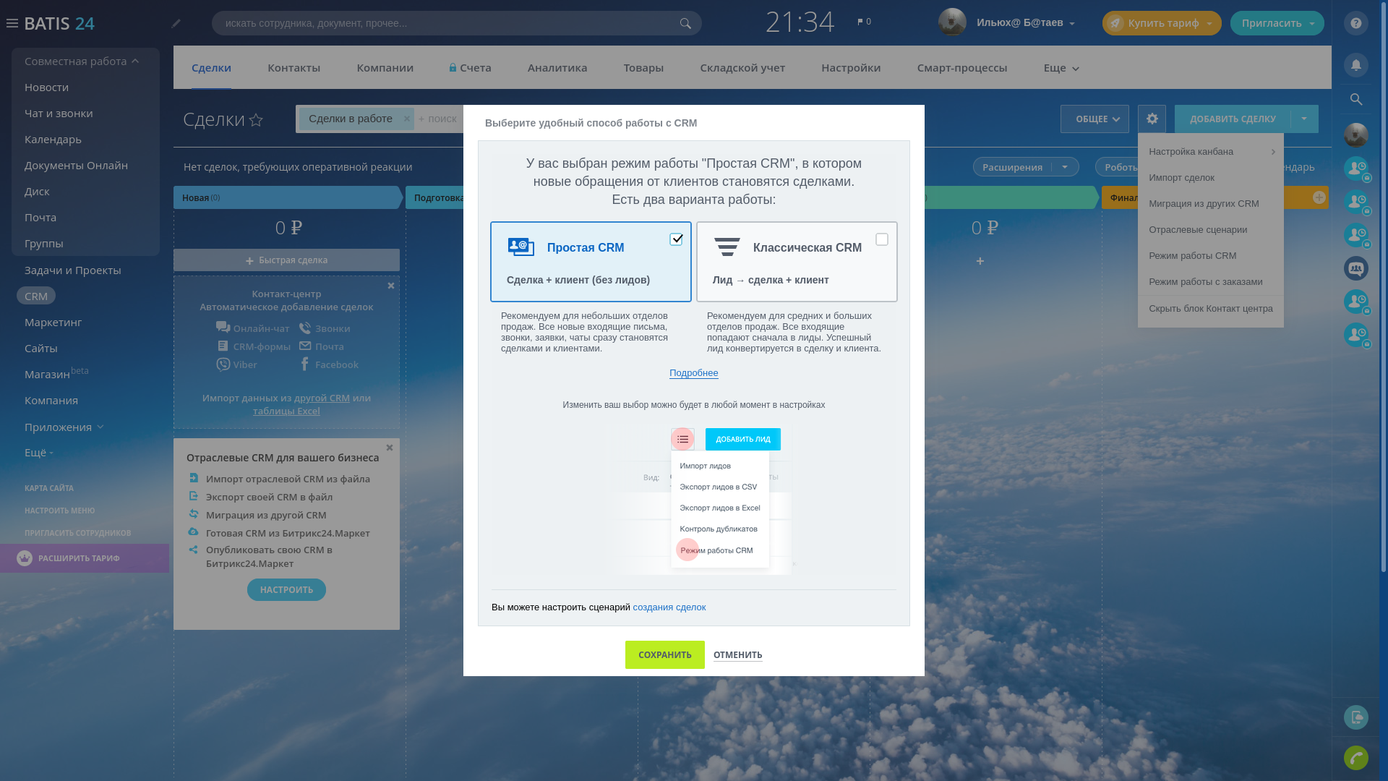
2. Добавляем лид.
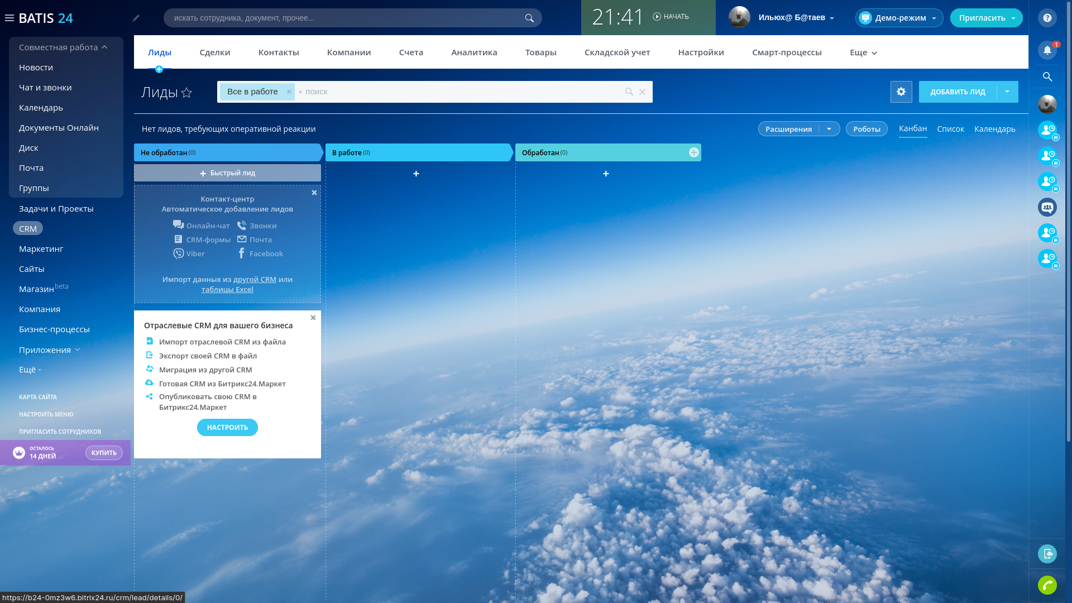
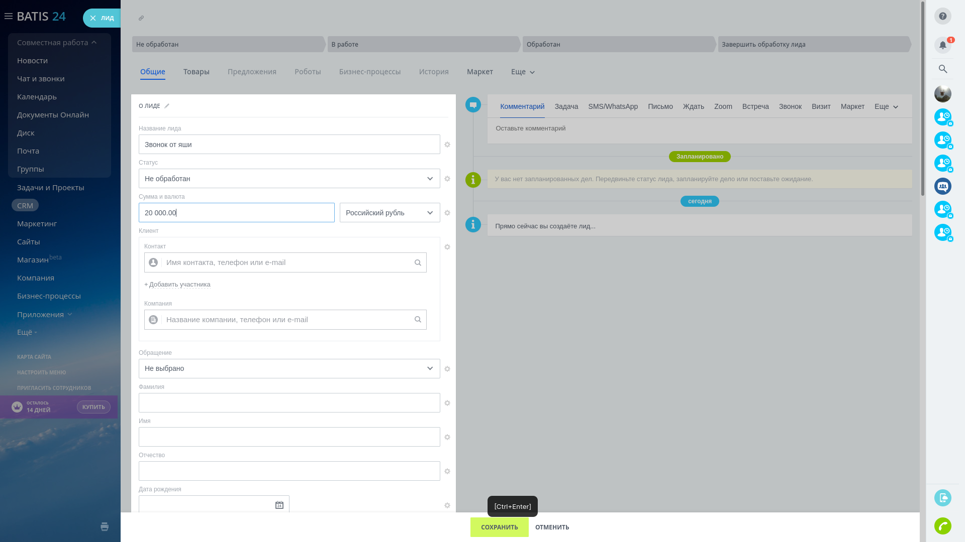
3. Добавляем товар.
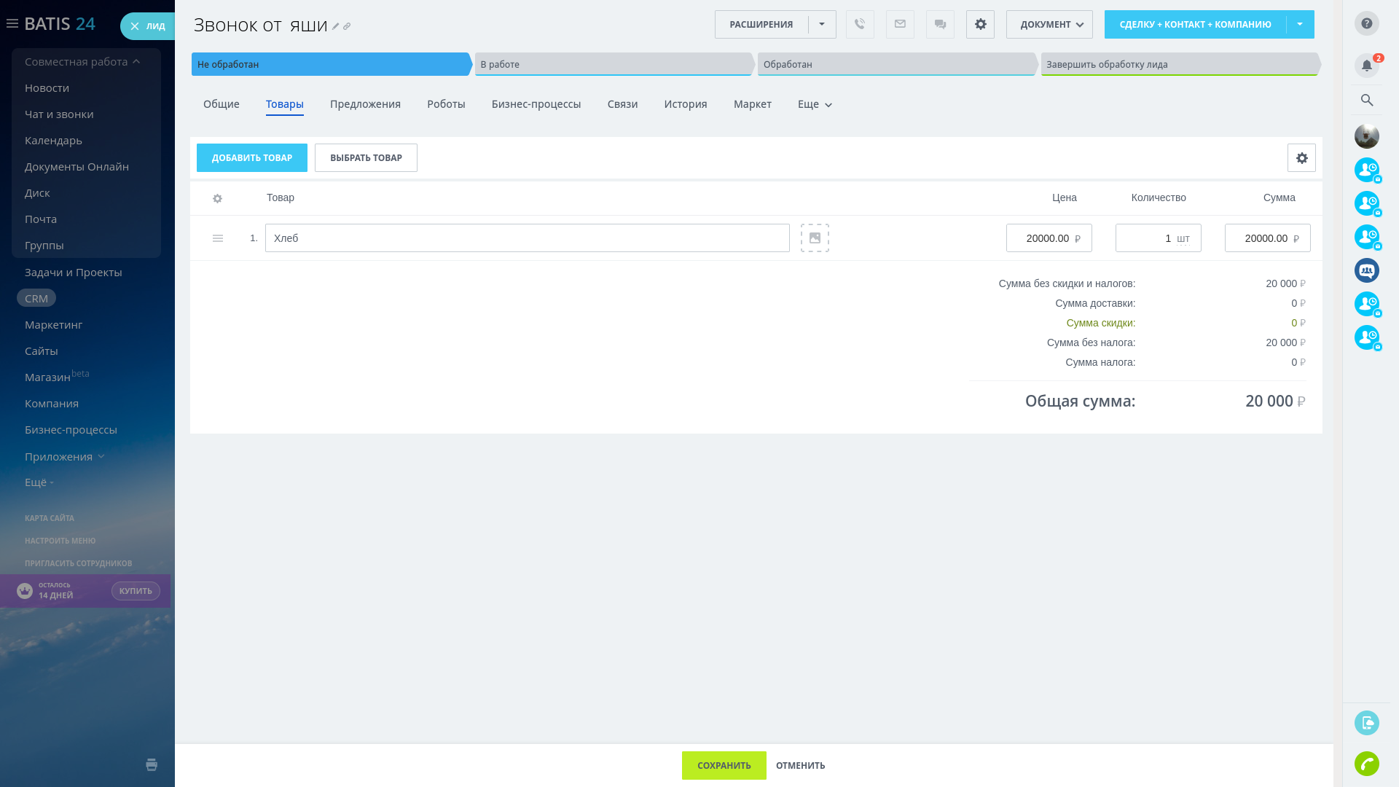

5. Меняем статус на обработан и сохраняем.
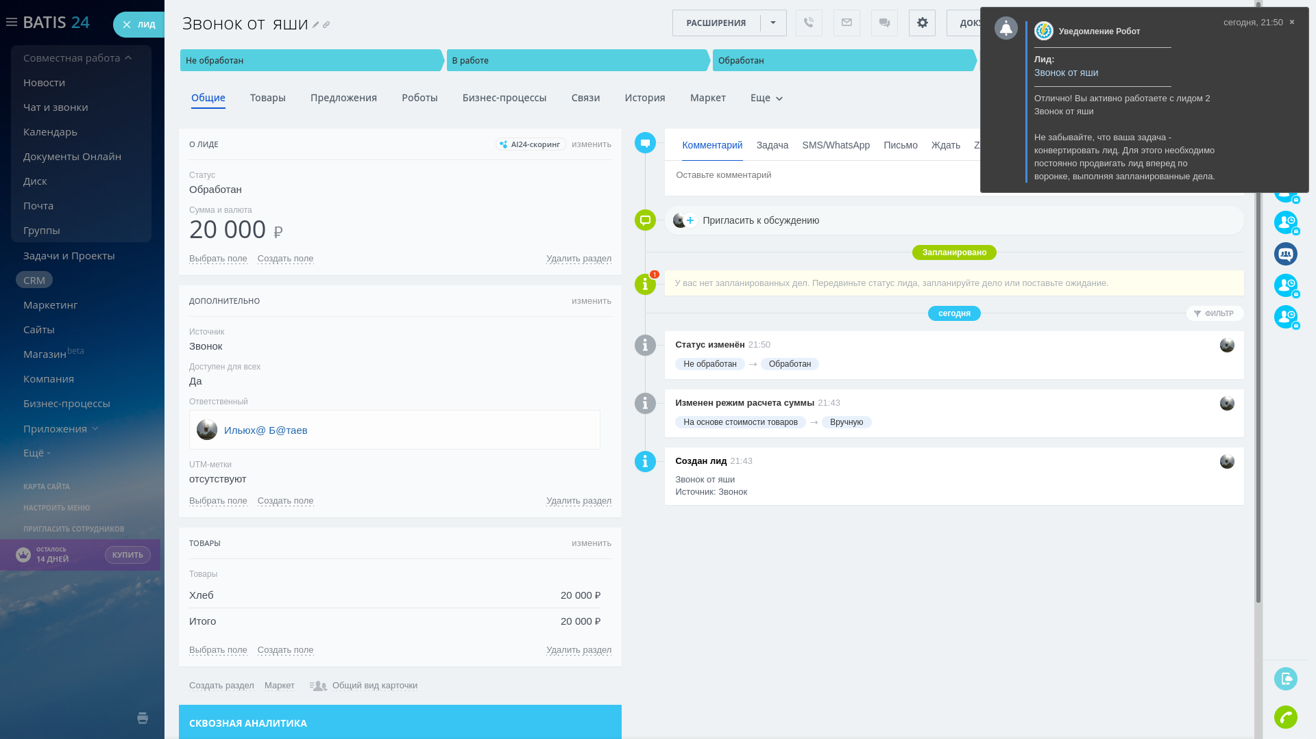
6. Далее назначим звонок.
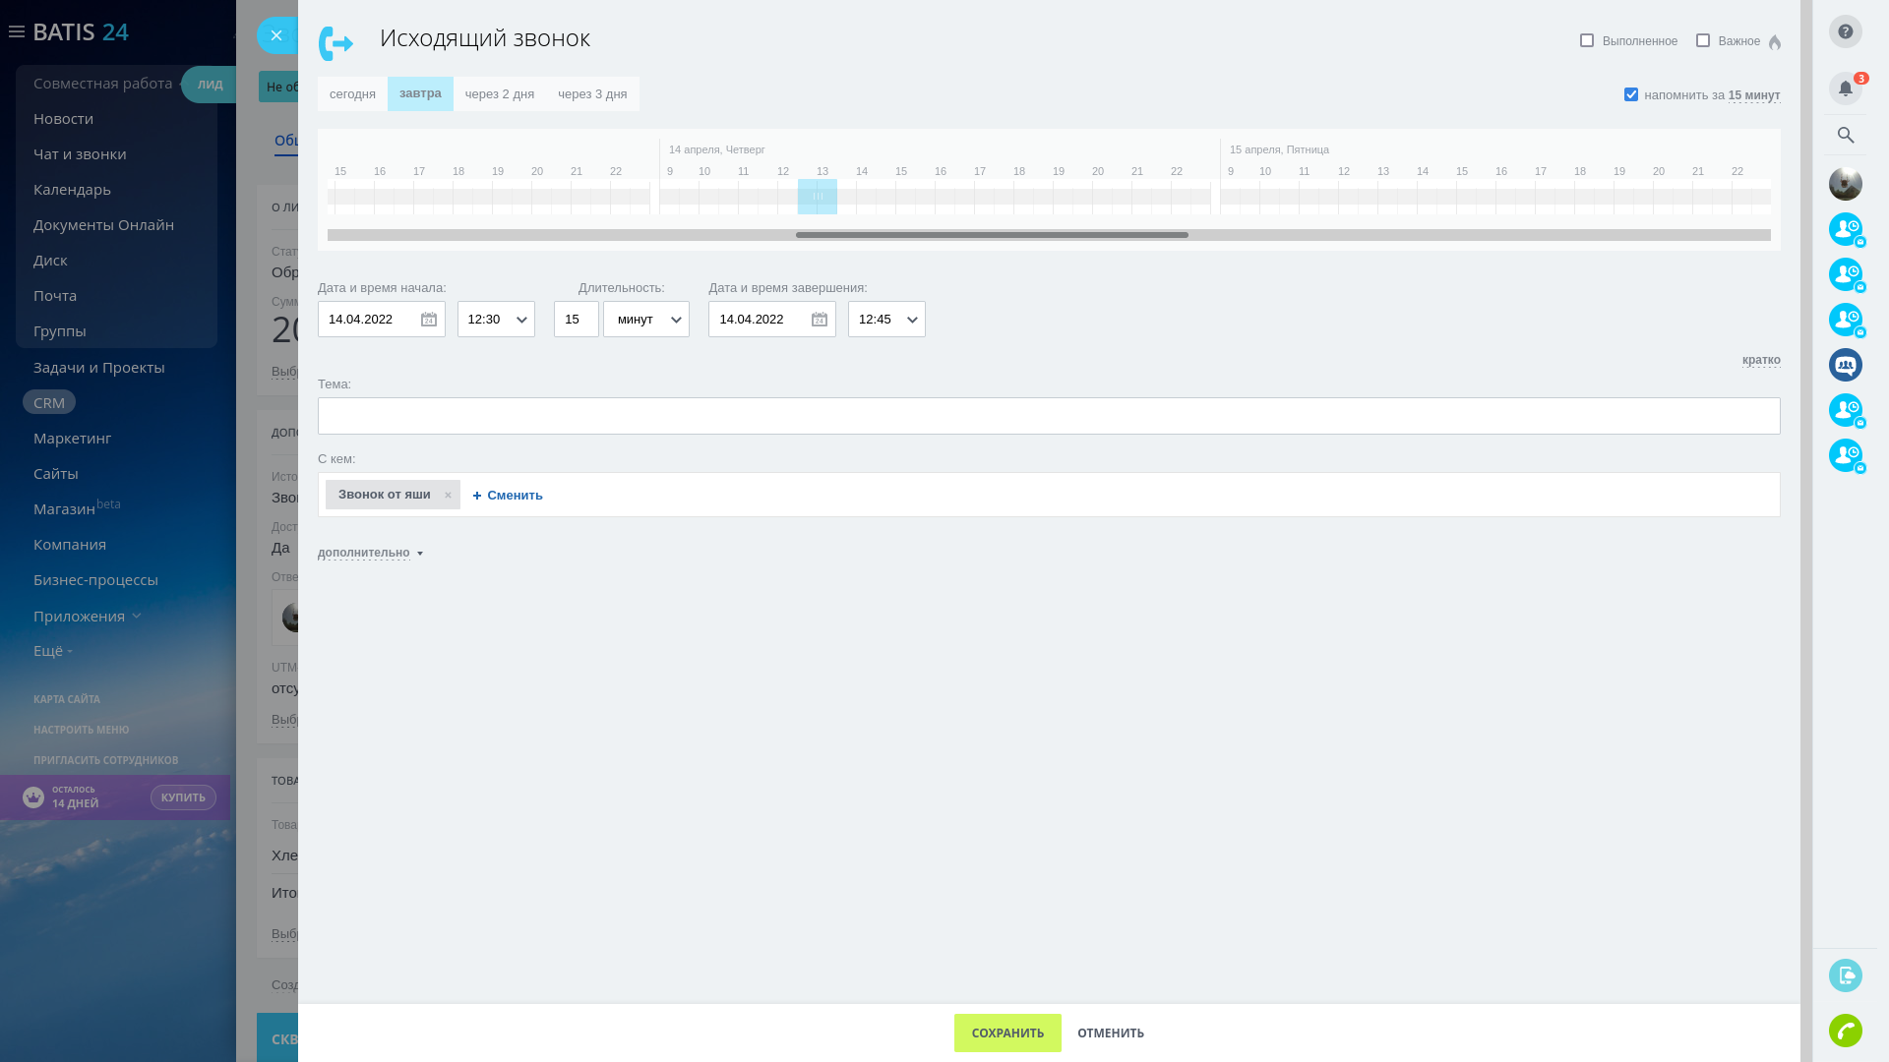
В разделе настройки→справочники можно отредактировать информацию по лиду.
...

